**Trả lời câu hỏi**

**1.Intern Filter là gì ?**

Intent Filter là một cơ chế trong Android cho phép một ứng dụng khai báo khả năng của nó để xử lý các loại Intent cụ thể. Nó hoạt động như một bộ lọc, chỉ định loại Intent mà một thành phần (chẳng hạn như Activity, Service, hoặc Broadcast Receiver) có thể phản hồi. Khi một Intent được gửi, hệ thống Android sẽ tìm kiếm các Intent Filter phù hợp để xác định thành phần nào có thể xử lý Intent đó.

**2. Vai trò của Intern trong chương trình này**

- MainActivity có hai intern-filter được định nghĩa trong AndroidManifest.xml

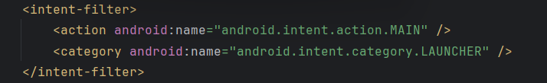

* Vai trò : intent-filter này xác định MainActivity là điểm vào chính của ứng dụng và cho phép nó xuất hiện trong ngăn kéo ứng dụng (app drawer) của thiết bị. Khi người dùng chạm vào biểu tượng ứng dụng trên màn hình chính, Intent với action="android.intent.action.MAIN" và category="android.intent.category.LAUNCHER" sẽ được gửi, và MainActivity sẽ được khởi chạy.

-Intern Filter cho VIEW các URL HTTP/HTTPS

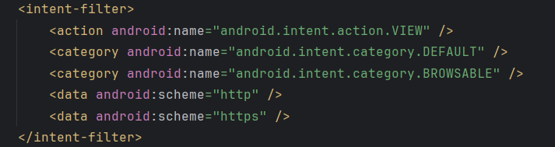

* Vai trò : intent-filter này khai báo rằng MainActivity có khả năng xử lý các Intent với action="android.intent.action.VIEW" và dữ liệu (data) có lược đồ (scheme) là http hoặc https.
* Khi người dùng nhấp vào nút "SHOW WEB PAGE" trong ứng dụng, một Intent với action="android.intent.action.VIEW" và Uri (ví dụ: https://www.google.com) được tạo.
* Nhờ intent-filter này, hệ thống Android sẽ nhận ra rằng MainActivity cũng có thể xử lý Intent này, giống như một trình duyệt web thông thường.
* Điều này dẫn đến việc hiển thị hộp thoại "Complete action using" (hoặc tương tự) như trong ảnh đã cung cấp, cho phép người dùng chọn giữa ứng dụng "Bai10_intent_filter" (chính ứng dụng này) hoặc một trình duyệt web khác để mở liên kết.
* android.intent.category.DEFAULT cho phép Activity nhận Intent ngầm định.
* android.intent.category.BROWSABLE cho phép Activity được khởi chạy bởi trình duyệt web để hiển thị dữ liệu được tham chiếu bởi một liên kết.